Laboratory-Report

Class:系統系 三年級 Team:

Name:周呈陽 Student ID: F14081046

Partner:吳心瑜、橋田知英 Student ID: F14086143 E14072160

1. 實驗過程與內容（以相片及文字描述）

這次的Matlab主要在學二階系統的暫態響應和根軌及的指令運用，以及控制領域裡的性能指標，包含最大超越量Mp、延遲時間delay time(td) 、安定時間settling time(ts)、上升時間rise time(tr)、

1. percent overshoot(%OS)等等，也更了解性能指標各自代表的意義；這次的Matlab操作指令並不複雜，唯獨實驗Ex2和實驗練習2-2，因為之前的自動控制沒有學到，所以在理論上有些不理解，自己回去會再將這部分的知識補齊，實驗練習2-2因為Matlab圖上的點有點難找，故找一個%OS接近28%的點，這次的課堂作業和實驗練習Ex1、Ex2、實驗練習2-1、實驗練習2-2的輸入程式與輸出皆在下方呈現，實驗結果呈現如下 :

Ex1

輸入 :

clc;clear;close all

num = 0.2;

den = [1 0.25 0.2];

m=50;

sys=tf(num,den)

omegan=sqrt(den(3))

zeta=den(2)/(2*omegan)

ts=4/(zeta*omegan)

tp=pi/(omegan*sqrt(1-zeta^2))

pos=exp(-zeta*pi/sqrt(1-zeta^2))*100

t=0:0.1:m;

[yout,t]=step(sys,t);

max_y = max(yout)

plot(t,yout)

grid on

yss = polyval(num,0)/polyval(den,0);

for i=1:m/0.1+1

if yout(i)<0.9*yss

t2=t(i);

else if yout(i) == max_y

break;

end

end

end

輸出 :

sys =

0.2

------------------

s^2 + 0.25 s + 0.2

Continuous-time transfer function.

omegan = 0.4472

zeta = 0.2795

ts = 32

tp = 7.3164

pos = 40.0696

max_y = 1.4007

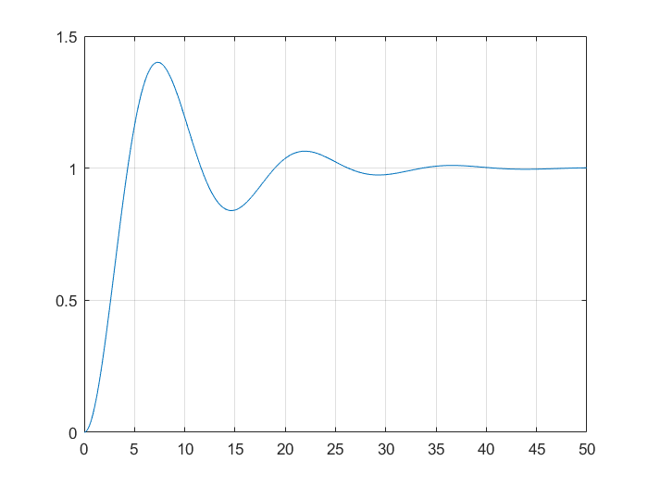

實驗練習2-1

輸入 :

clc;clear;close all

for k = 0:0.01:10

num = k;

den = [1 2 k];

m=10;

sys=tf(num,den);

omegan=sqrt(den(3));

zeta=den(2)/(2*omegan);

ts=4/(zeta*omegan);

tp=pi/(omegan*sqrt(1-zeta^2));

pos=exp(-zeta*pi/sqrt(1-zeta^2))*100;

t=0:0.1:m;

[yout,t]=step(sys,t);

max_y = max(yout);

if ( pos<=10 && pos>9.99 )

k

ts

plot(t,yout)

grid on

end

yss = polyval(num,0)/polyval(den,0);

for i=1:m/0.1+1

if yout(i)<0.9*yss

t2=t(i);

else if yout(i) == max_y

break;

end

end

end

end

輸出 :

k = 2.8600

ts = 4

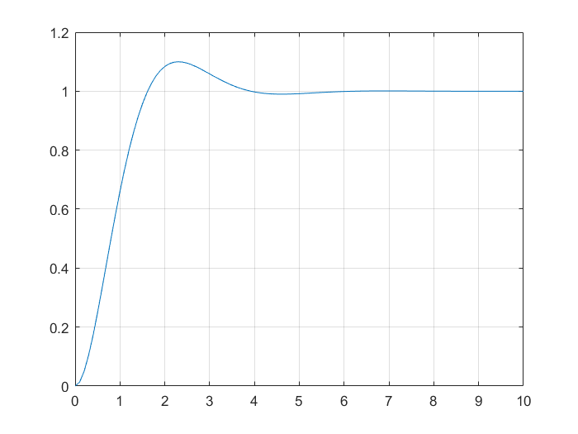

Ex2

輸入:

clc;clear;close all

num = [1 6];

den=conv([1 4 0],[1 4 8]);

sys = tf(num,den);

rlocus(sys)

grid

輸出:

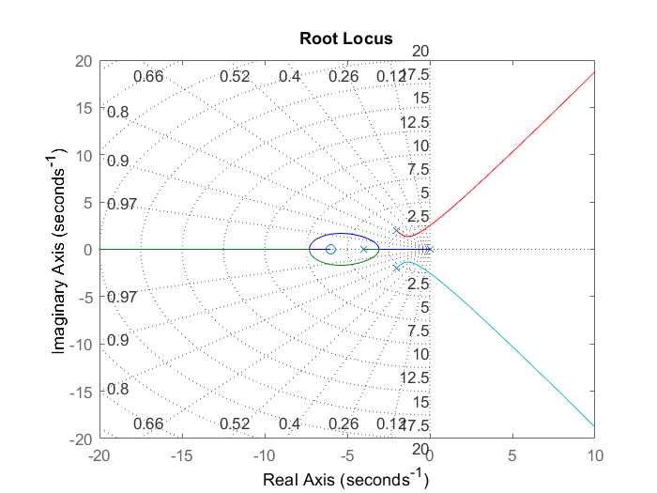

實驗練習2-2

輸入:

clc;clear;close all

num=[1 3 3];

den = conv([1 1 0 0],[1 30 200]);

sys=tf(num,den);

rlocus(sys)

grid

輸出:

(當K(Gain) = 1.02e3，%OS = 28.3%)

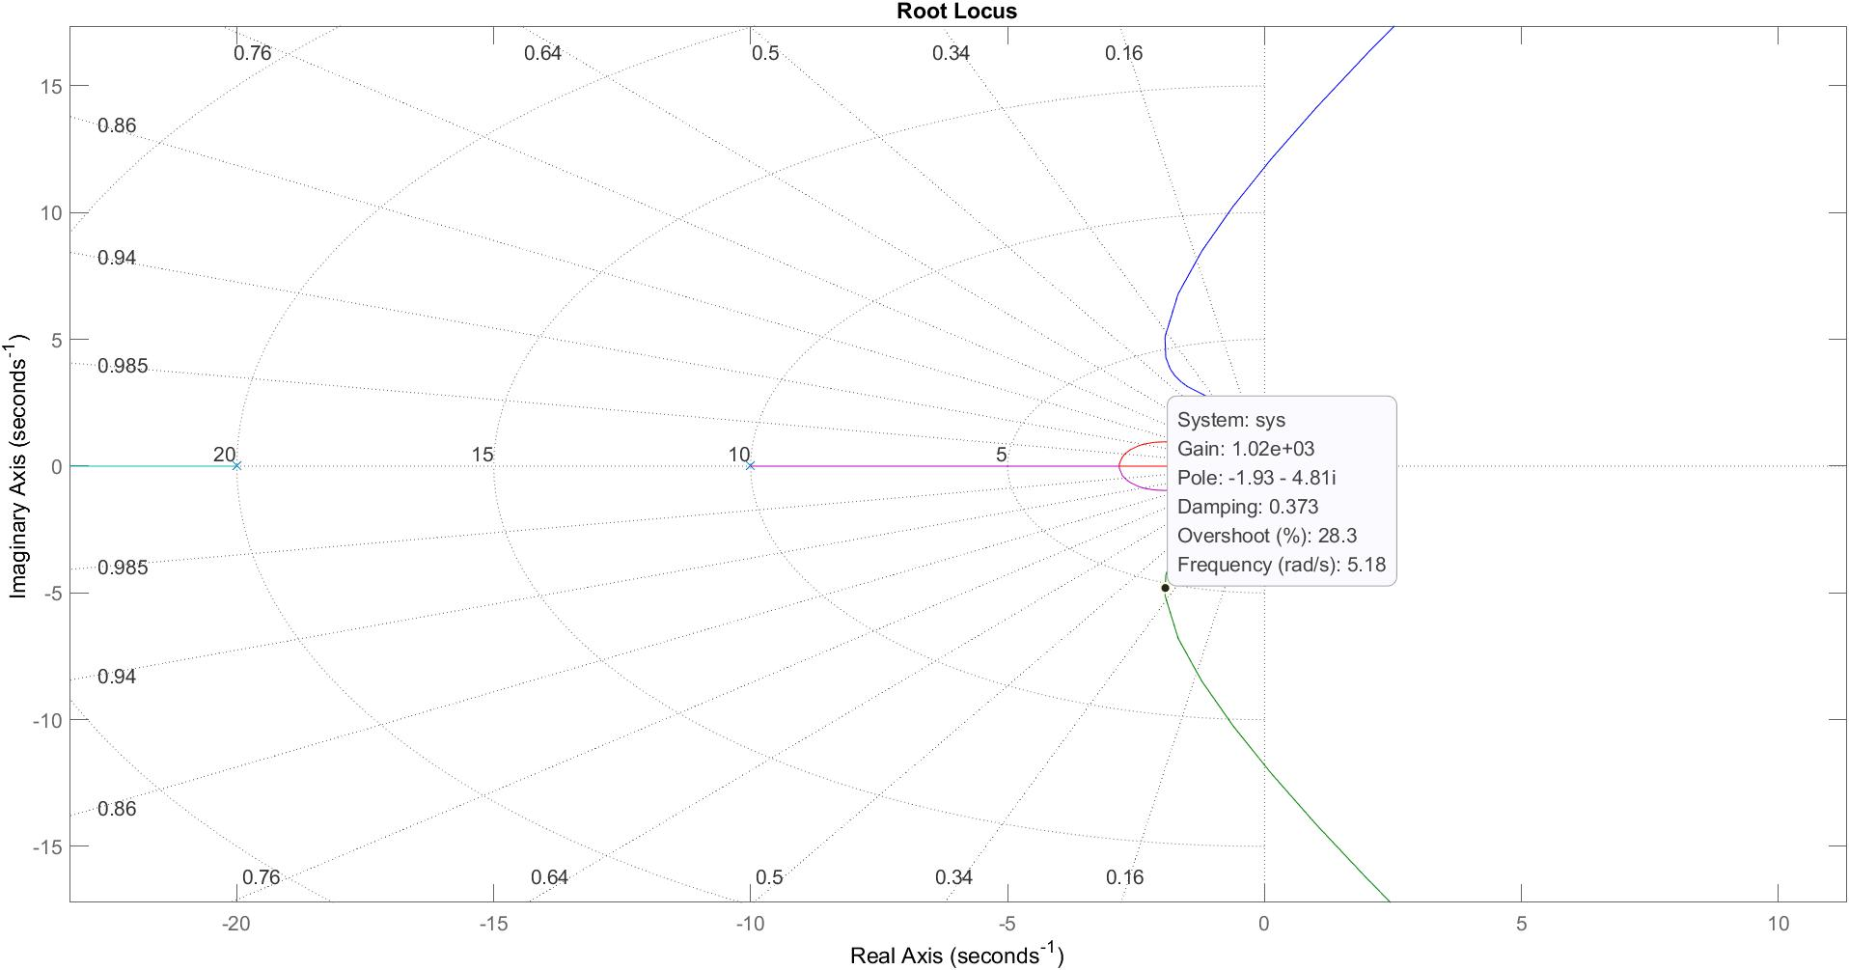

1. 心得報告

這次的Matlab課程不僅應用之前的自動控制所學，也學到了根軌跡的應用，學到了很多東西也更加認識了Matlab在控制領域上所運用的指令；最近台聯和成大都接連放榜，自己在系統系學了很多控制領域的課程，有自動控制一、微電腦控制、和系統工程分析(自動控制二)，自己這學期同時修習線性系統分析及控制工程實驗，讓自己在控制領域上的基礎知識更加完整，同時透過系上的專題去實踐自己的控制所學，希望能順利推甄進「成大電控」，所以現在的我更應該專注在課堂上的學習。感謝助教在實驗時的幫忙，以及給予一些對於未來研究所或是工作方向的建議，也感謝組員能一起合作完成這次的實驗，自己也應該多加熟悉Matlab的指令，讓自己未來走上控制領域時能更加輕鬆。